Національний Технічний Університет України

«Київський політехнічний інститут»

**Лабораторна робота №5**

**з комп’ютерної електроніки**

Виконали

студенти IІ курсу ФІОТ

группа ІО-83  
Бригада №15

Варварич Марія

Перетяченко Олександр

2010 р.

1. **Вихідні дані:**

Nбр=7, Nгр=3;

1. **Розрахунки:**

Тип транзистора: *N = MOD25(Nгр + Nб + 2) = 12;*

Напруга: *Eп=5*Nгр = 5*3 = 15 В;*

Коефіцієнт підсилення: |*kU|=Nбр *2 +10 = 60;*

Опір: *rбе=β*50 = 239.2*50 = 11960 Ом;*

Величина колекторного резистора: *Rk=|kU*rбе/β|=60*11960/239.2=2000 Ом*  
Початковий струм бази: $I_{б}^{0}=\frac{E_{n}-U_{вих}^{0}}{β*R_{k}}=\frac{E_{n}}{2*β*R_{k}}=\frac{10}{2*239.2*2000}=105 мкА$

Резистор зсуву: $R_{зм}=\frac{E_{n}-U_{бе}}{I_{б}^{0}}=\frac{10-0.1}{105*{10}^{-6}}=95 кОм$

Ємність конденсатора з частотою зрізу в області низьких частот *fзр=500 Гц:*

$$С=\frac{1}{2πf_{зр}r_{бе}}=\frac{1}{2π*500*11960}=27 нФ$$

1. **Схеми з номіналами:**

**Експериментальна схема простого підсилювача:**

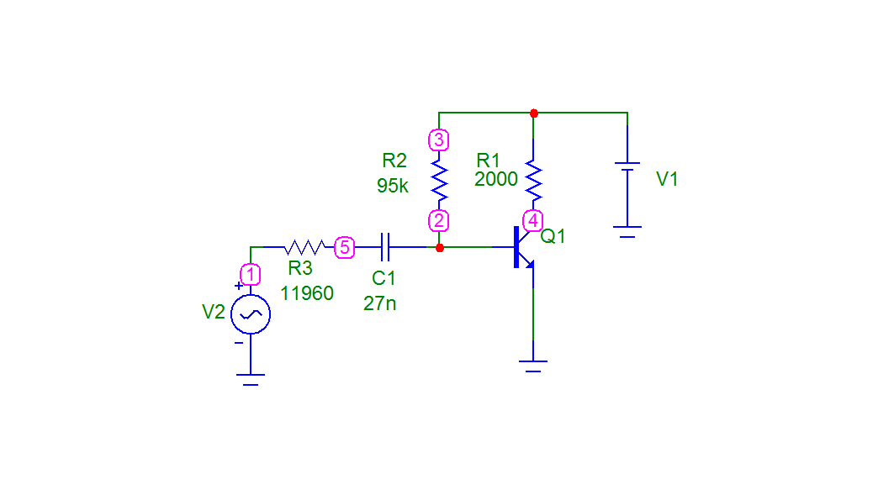

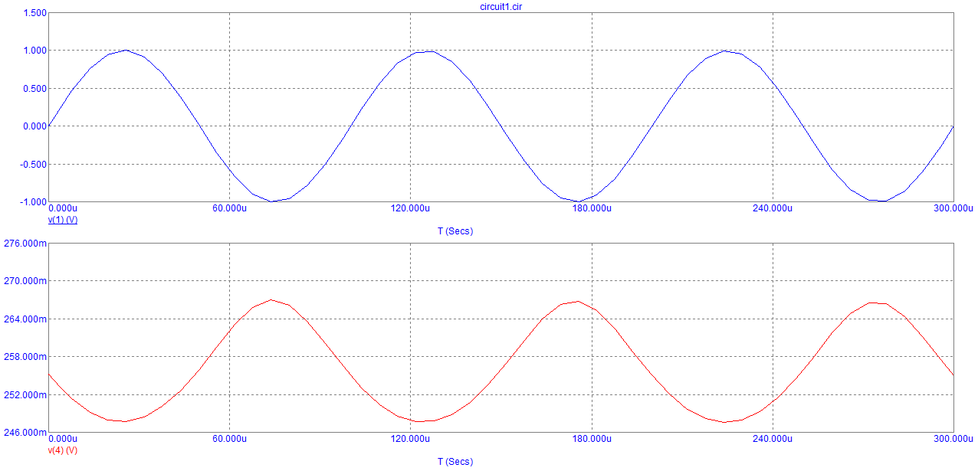

*Xc=1/(wC)=1/(104*27*10-9)=3703 Ом*

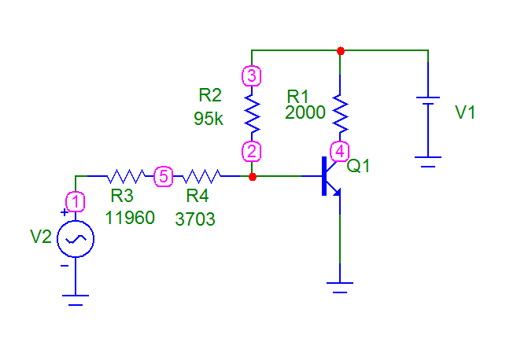

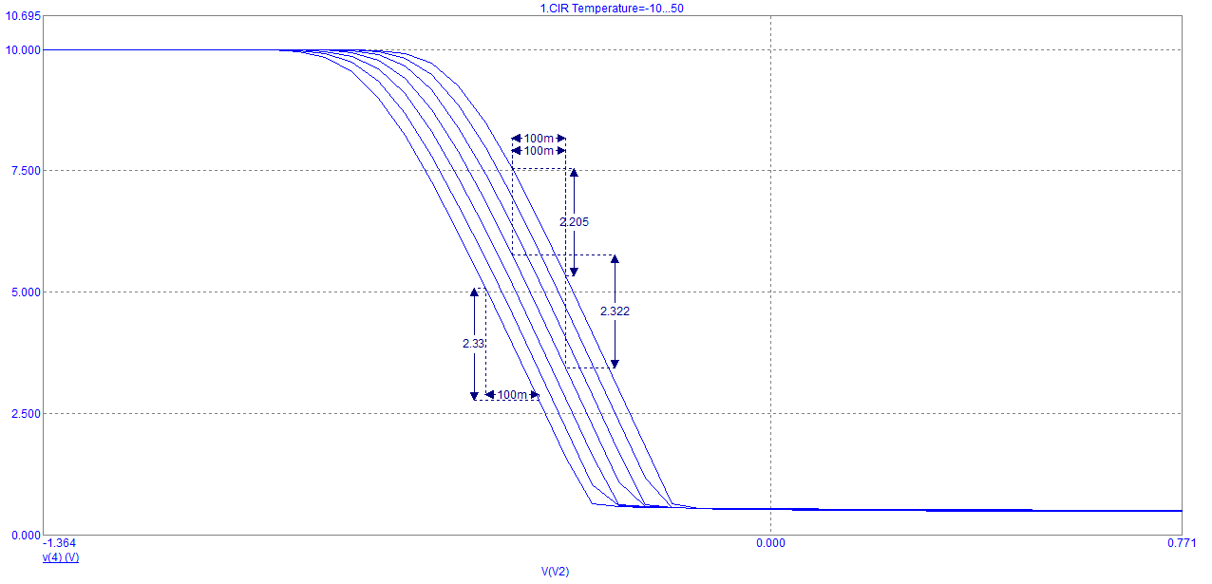

Коефіцієнти підсилення:

1. при : |*kU*|*=2.33/0.1=23.3*
2. при : |*kU*|*=2.322/0.1=23.25*
3. при : |*kU*|*=2.205/0.1=22.05*

Амплітудо-частотні і фазо-частотні характеристики:

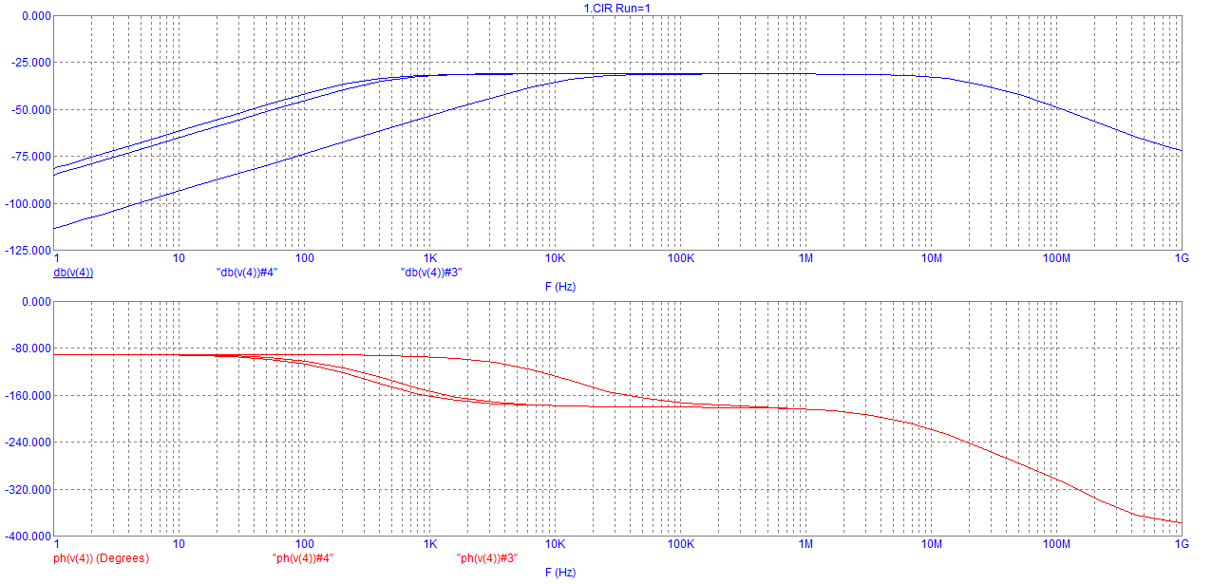

При збільшенні ємності на першому графіку значення напруги збільшуються, на другому – зменшуються в залежності від частоти.

**Розрахунки схеми з H зміщенням:**

$R_{1}=\frac{r_{бе}}{2}=\frac{11960}{2}=5980$ Ом

$$R_{е}=0.1*R_{k}=0.1*2000=200 Ом$$

$R_{2}=\frac{U_{б}*R_{1}}{E_{n}-U_{б}}=\frac{0.1*5980}{10-0.1}$ =605 Ом

$$С_{е}=\frac{1}{2πf_{зр}R_{е}}=\frac{1}{2π*500*200}=1.6*{10}^{-6}Ф$$

$$С_{б}=\frac{1}{2πf_{зр}R_{вх}}=\frac{1}{2π*500*59.89}=5.3*{10}^{-6}Ф$$

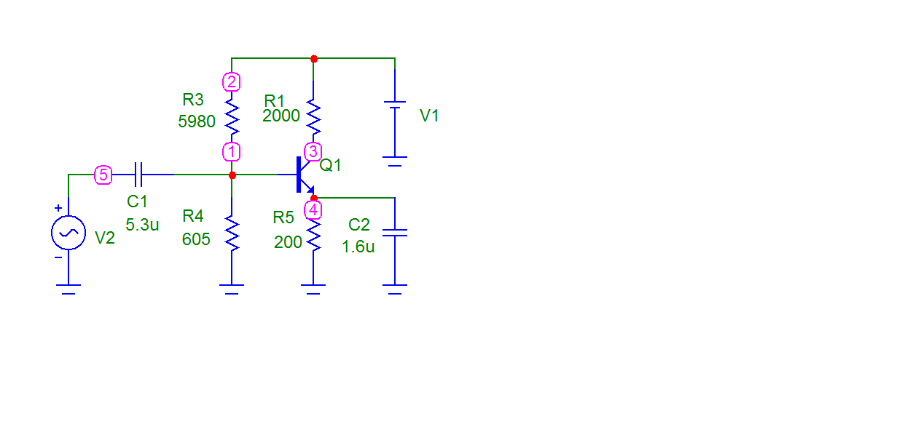

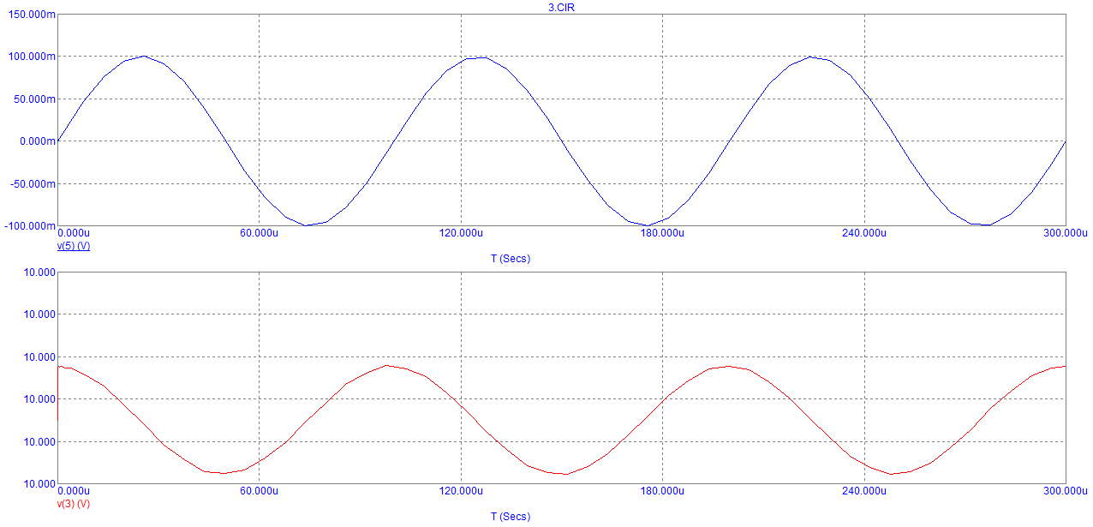

*Xc=1/(wC)=1/(104*5.3*10-6)=18.86 Ом*

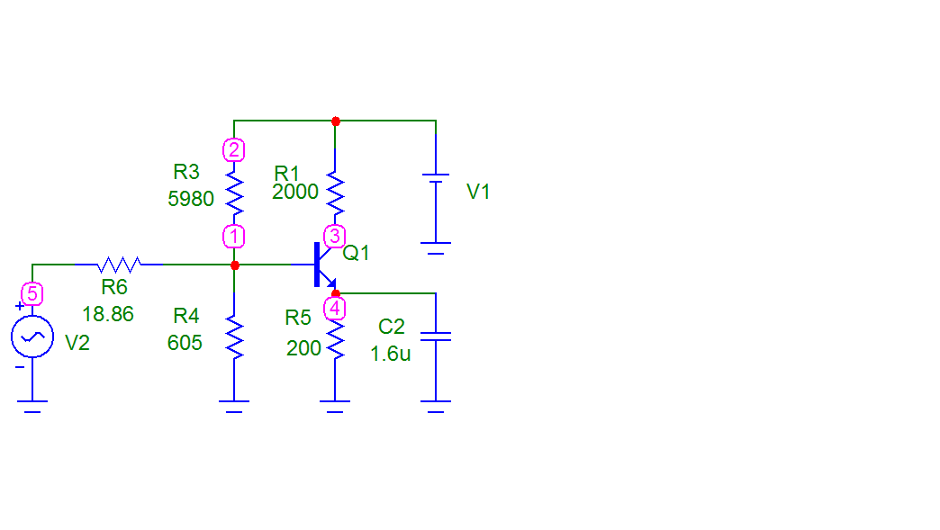

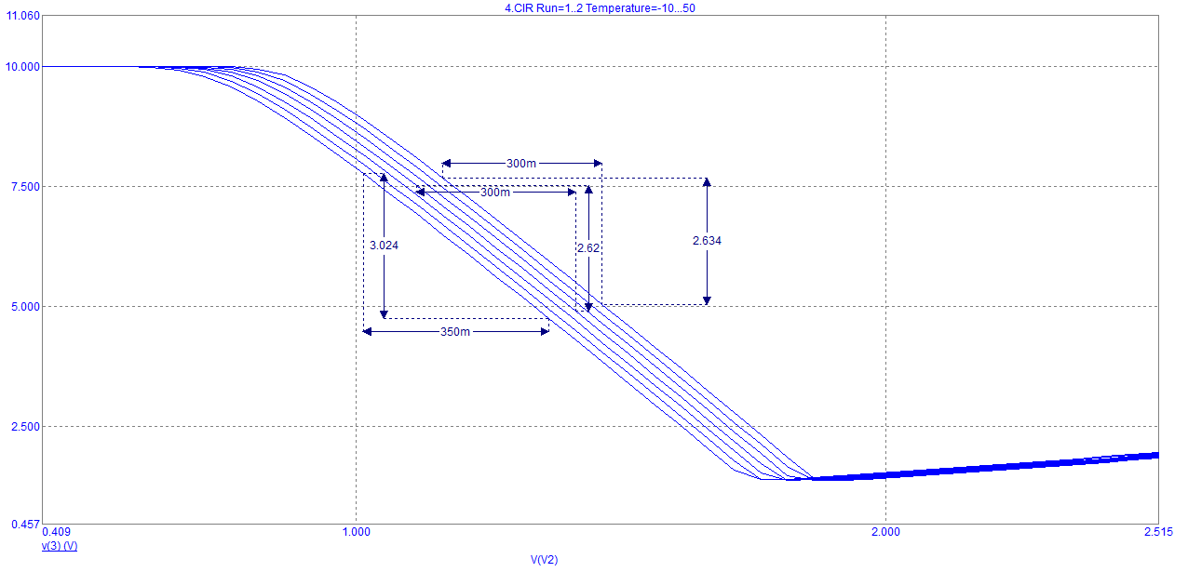

Коефіцієнти підсилення:

1. при : |*kU*|*=3.024/0.35=8.64*
2. при : |*kU*|*=2.62/0.3=8.72*
3. при : |*kU*|*=2.634/0.3=8.78*

Амплітудо-частотні і фазо-частотні характеристики:

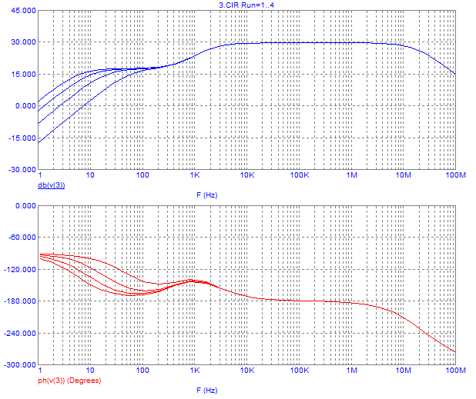

При збільшенні ємності на першому графіку значення напруги збільшуються, на другому – зменшуються в залежності від частоти.

**Висновки:**

Прості схеми сильно спотворюють вхідний сигнал, тому не пригодні для використання як підсилювачів. Для забезпечення нормального положення робочої точки, вводять додаткові компоненти, які роблять вихідний сигнал незалежним від різних характеристик транзистора та при зміні температури.

Це вплинуло на значення коефіцієнта підсилення – він зменшився. В схемі з Н-зміщенням він найменший, але він майже не залежить від зміни температури.